9.3 气体的压强（第1课时）

一、大气压强
1．地球周围的一层厚厚的大气由于受到 的作用，会对处于其中的物体产生压强，这个压强叫作大气压强。意大利科学家 首先用实验测定了大气压强的值。
2．如图所示，小雅将两个完全相同的橡胶吸盘对接后用力挤压，排出里边的空气，用力很难将它们拉开，说明吸盘外部大气压强 （选填“大于”或“小于”）吸盘内部气压，小雅想要将两吸盘分开，请你为小雅提供一条可行的建议： 。
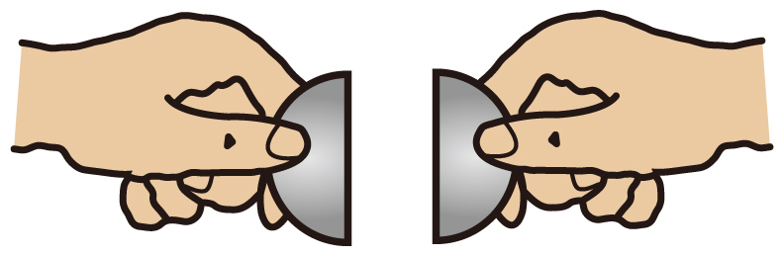
3．在铁桶内放少量水，用火加热，沸腾后把桶口堵住，浇上冷水，铁桶被压扁，如图所示。下列说法正确的是（ ）
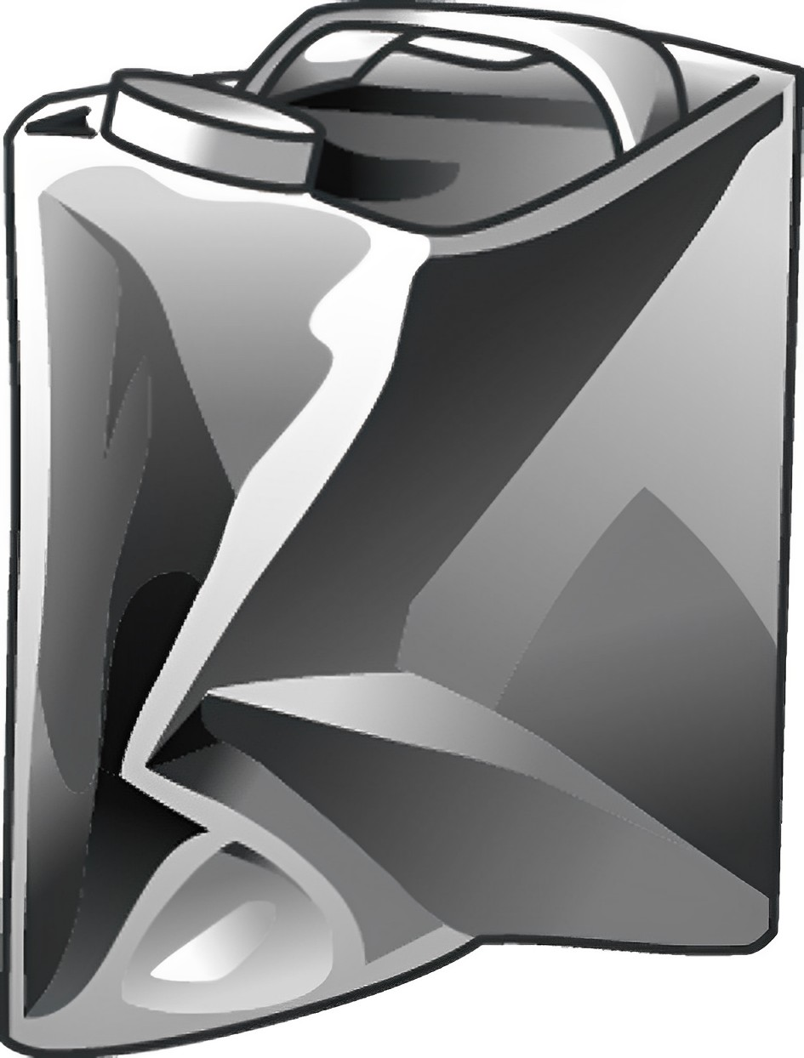
A．铁桶遇冷收缩变扁 B．冷水的压力把铁桶压扁
C．大气压力把铁桶压扁 D．高山上做这个实验铁桶更容易被压扁
二、大气压的测量
4．马德堡半球实验证明了 的存在；意大利科学家 通过实验测出：标准大气压与
毫米汞柱产生的压强相等，如果用水代替水银，一个标准大气压强能撑起的水柱高度是 m。
5. 如图所示是托里拆利实验过程，根据图示完成下面的问题。
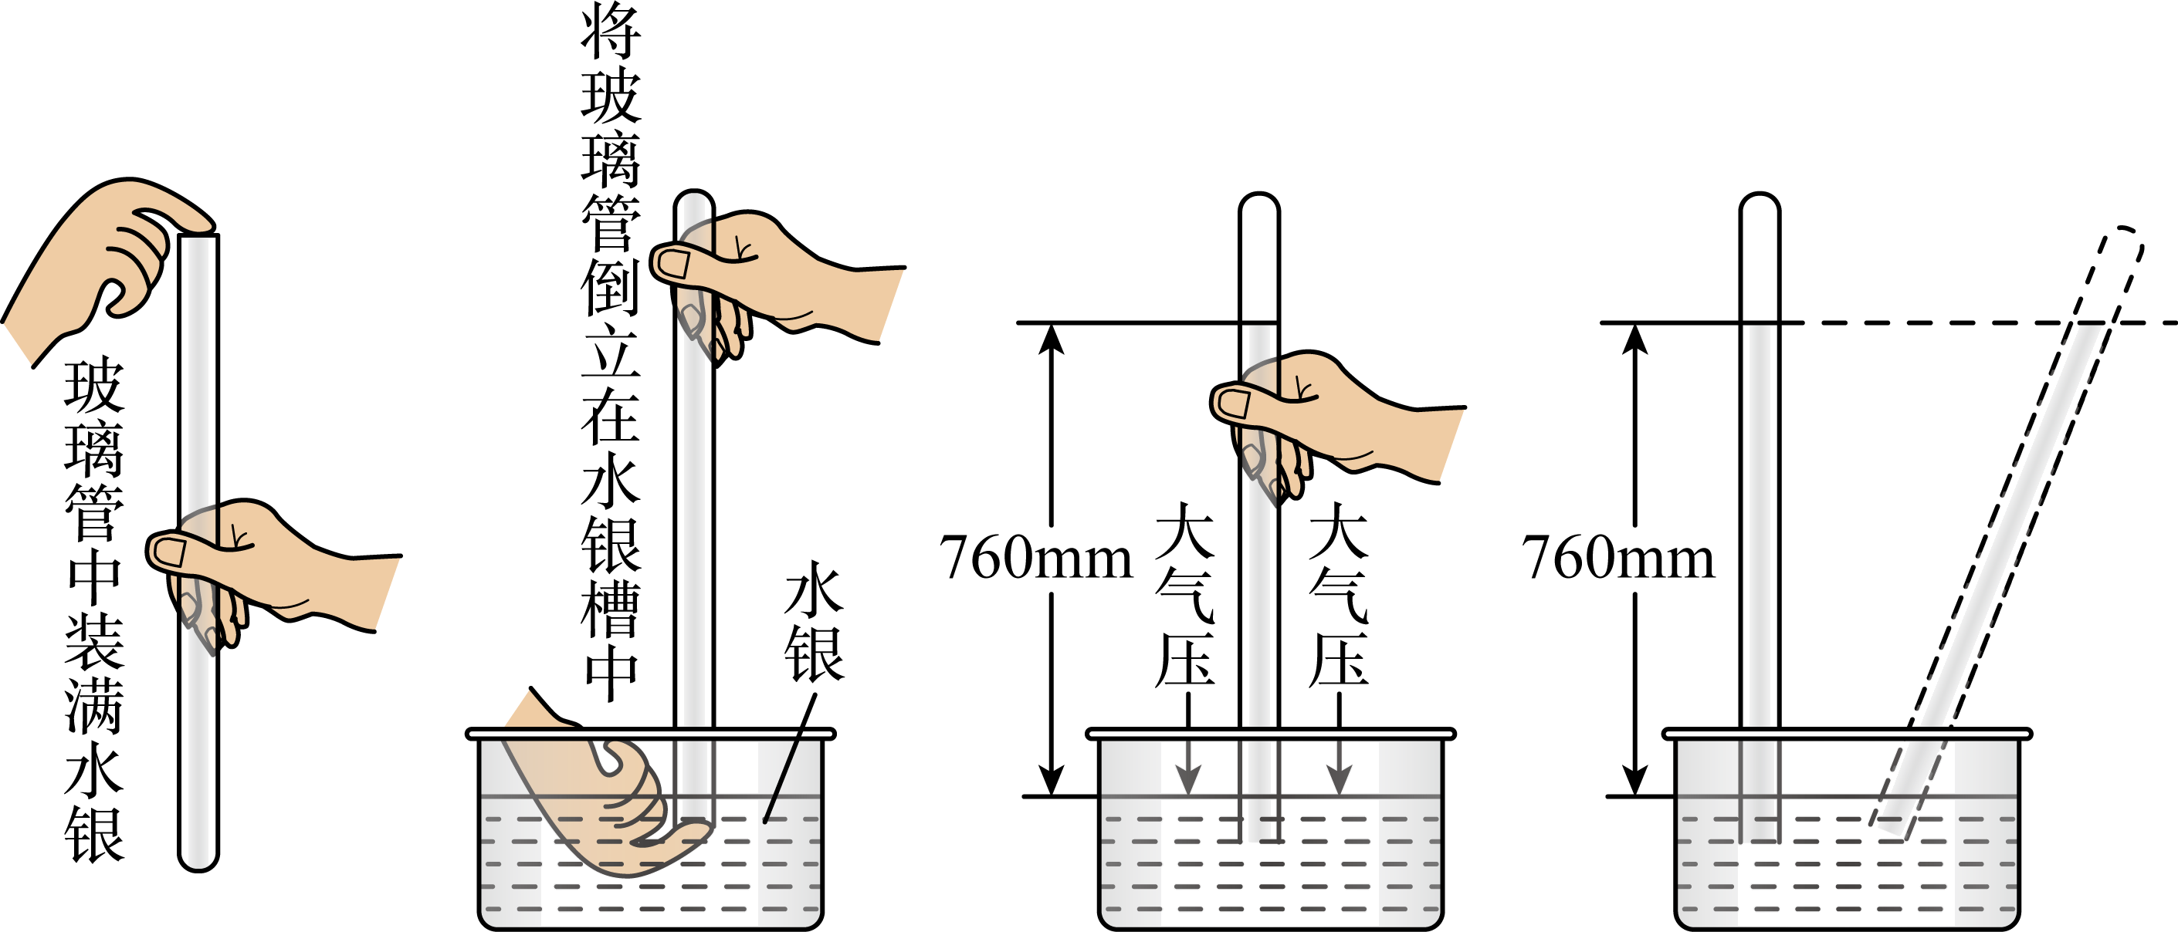
（1）实验中测得玻璃管内水银柱的高度为_____mm。
（2）通过计算可知当时的气压为_____pa（ρ_{水银}=13.6g/cm³，g＝10N/kg）。
（3）实验过程中，若将玻璃管倾斜，则水银柱的高度将_____，水银柱的长度将_____。（均选填“变长”、“变短”或“不变”）
（4）实验过程中，若玻璃管中的水银没有装满，则测量的大气压值比真实值要_____。（选填“偏大”或“偏小”）
6. 小明利用V=4.5ml注射器和量程为0~10N的弹簧测力计等器材粗略测量大气压的值。
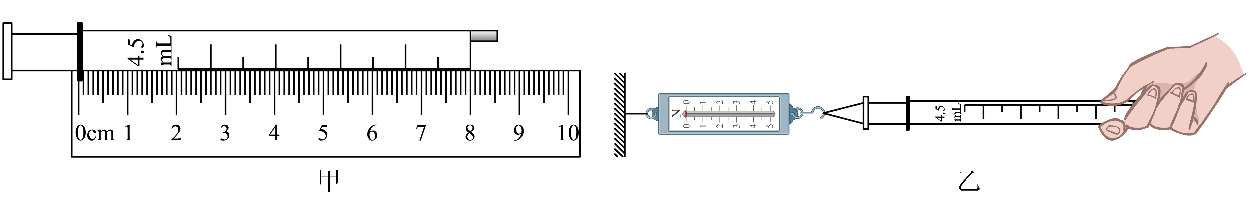
（1）如图甲，可测量出注射器刻度部分的长度为 cm，将注射器的活塞推至底部，目的是 ；
（2）如图乙，向右缓慢拉动注射器，当活塞开始滑动时，记下弹簧测力计示数为8.1N，据此可测得大气压值为 Pa。
三、大气压的变化
7．如图为小明自制的气压计。塞紧瓶塞后，小明通过细玻璃管向瓶中吹入少量空气，使瓶内气体压强 （选填“大于”“小于”或“等于”）大气压，水沿玻璃管上升到瓶口以上。把它从山脚拿到山顶，发现玻璃管内水柱的高度 （选填“升高”或“降低”），说明大气压随海拔高度的增加而 。（选填“增大”“减小”或“不变”）。
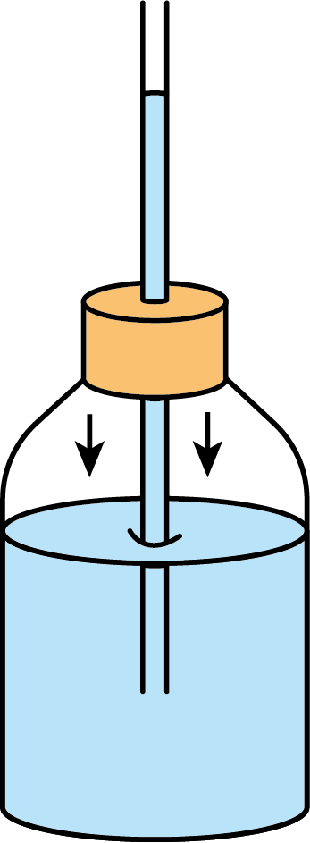
8. 用同一套水银装置测得不同楼层的大气压值如图1、2所示。图1大气压值等于 mm高的水银柱所产生的压强；根据海拔越高，大气压越小，水银柱越低的特点，比较水银柱的高度可以判断： 是放在较低楼层时的情况。（选填“图1”或“图2”）
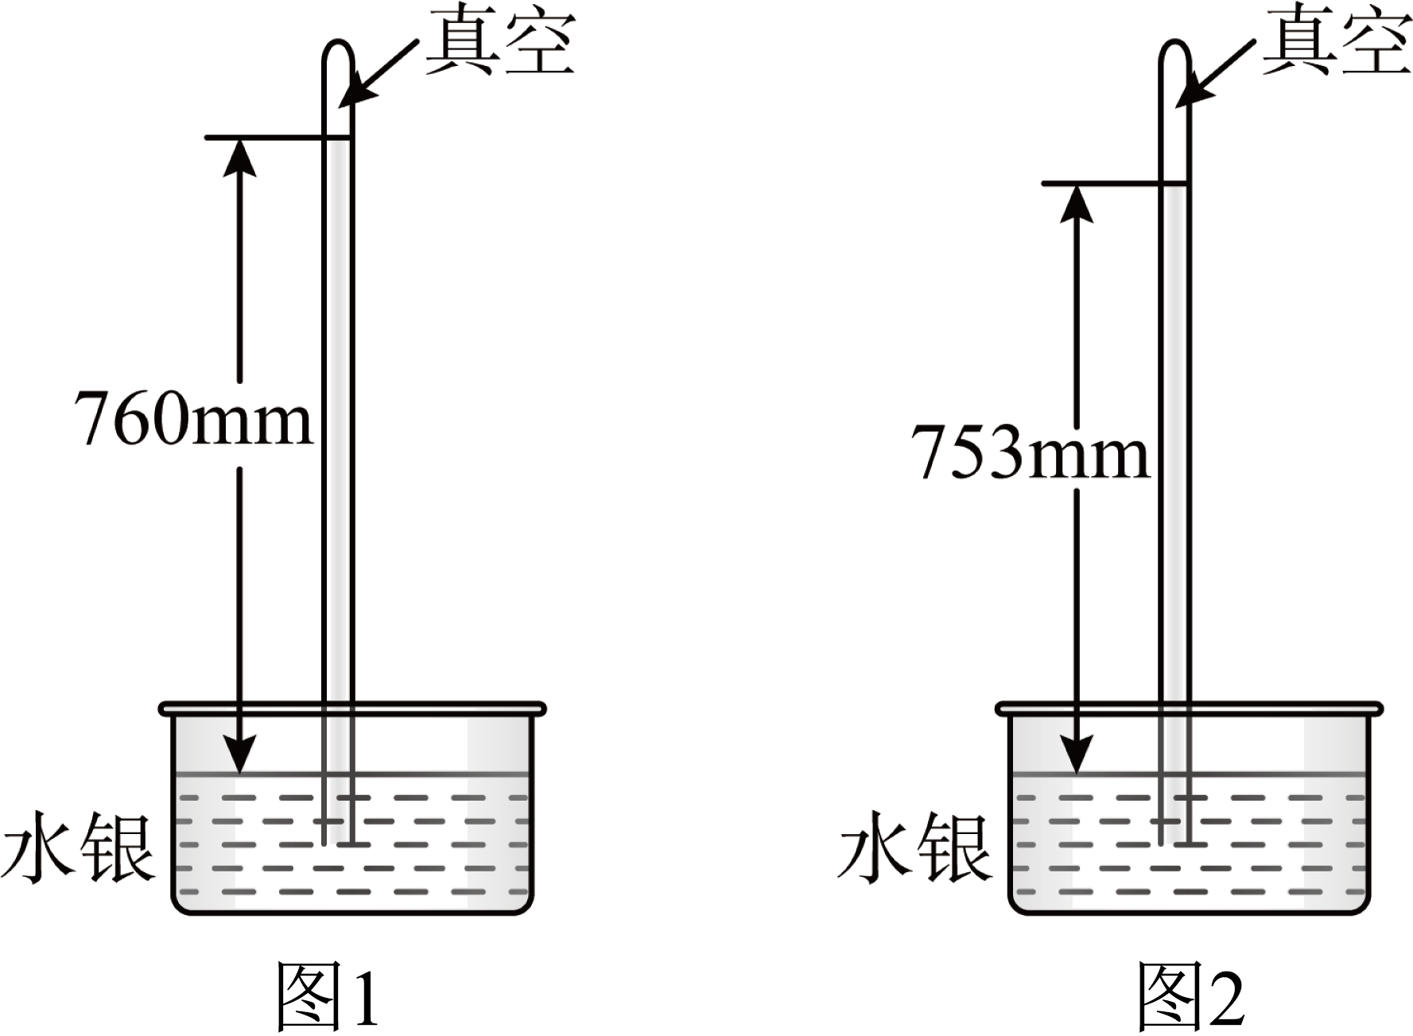
9．“做实验”是一种重要的学习方法，在学习沸腾知识时，小雨做了如下实验：水沸腾后把烧瓶从火焰上拿开，水会停止沸腾，迅速塞紧瓶塞，把烧瓶倒置并向瓶底浇冷水，如图所示。烧瓶内的水重新沸腾，此过程中烧瓶内水蒸气遇冷 （填物态变化名称），气压减小，水的沸点 。
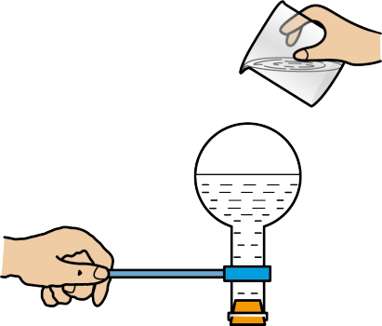
10．煮面条时，人们一般先用大火使水迅速沸腾，再改用小火使水保持沸腾。改用小火使水保持沸腾时，水的温度 （选填“升高”、“降低”或“不变”）。使用高压锅煮饭更容易把饭煮熟，原因是气压越高水的沸点越 （选填“高”或“低”）。

11．如图是测量大气压强的实验装置，玻璃管长约1m，槽内装有水银。下列说法正确的是（ ）
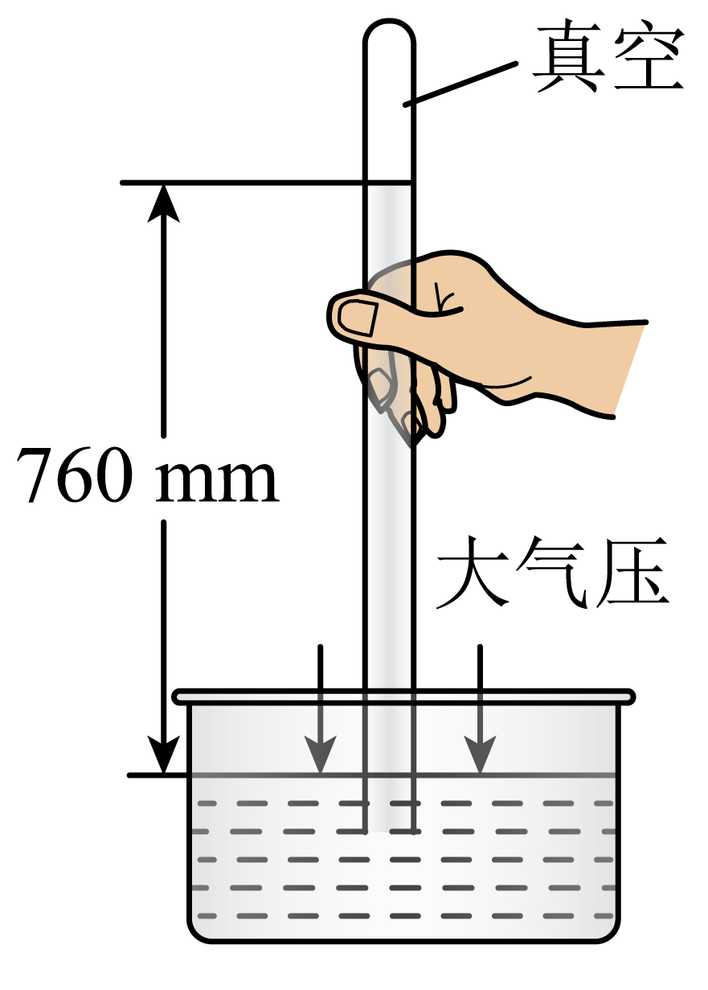
A．将玻璃管从竖直位置适当向右侧倾斜，玻璃管内外水银面的高度差仍为760mm
B．若将玻璃管向上提2cm，但玻璃管口仍在槽内水银面以下，则玻璃管内外水银面高度差变为780mm
C．在实验中，若玻璃管内混入少量空气，所测的大气压值偏大
D．将此装置从山脚移到山顶，管内外水银面高度差变大
12．小柯设计了一个“不用绳子扎口的气球”，如图所示，先将气球放入玻璃瓶中，再将球口紧套在玻璃瓶口，从抽气口抽气，观察到气球变大，停止抽气后，马上用橡皮套封住抽气口，也能保持膨胀状态。假气球设抽气前后气球内的气压分别是p₁、p₂，瓶内的气压分别是p₃、p₄，则下列关系正确的是（ ）
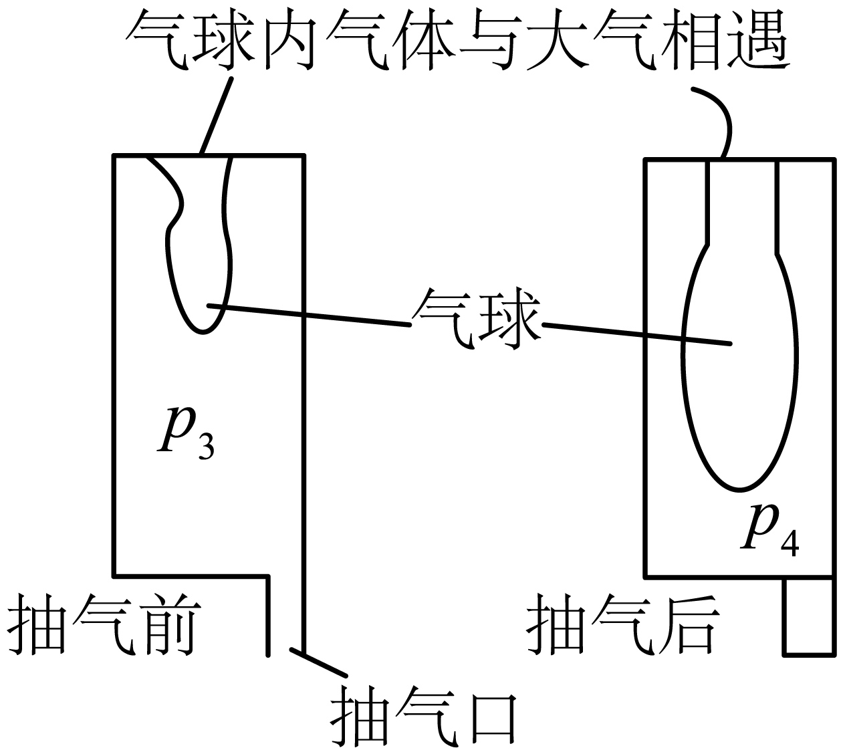
A．p₁＜p₂ B．p₁＞p₂ C．p₃＞p₄ D．p₃＝p₄
13．今年13号台风“贝碧嘉”正面登陆上海，分析大气压强的变化可以判断大气环流的方向，预报相关台风气象情况。气象站用气压计采集某区城同一时刻近地面不同地点的大气压，并将气压相等的各点连起来，绘成“等气压线”，如图所示。
等气压线的特征 | 一般天气特征
等气压线闭合，四周气压低于中心气压 | 晴朗
等气压线闭合，四周气压高于中心气压 | 阴雨
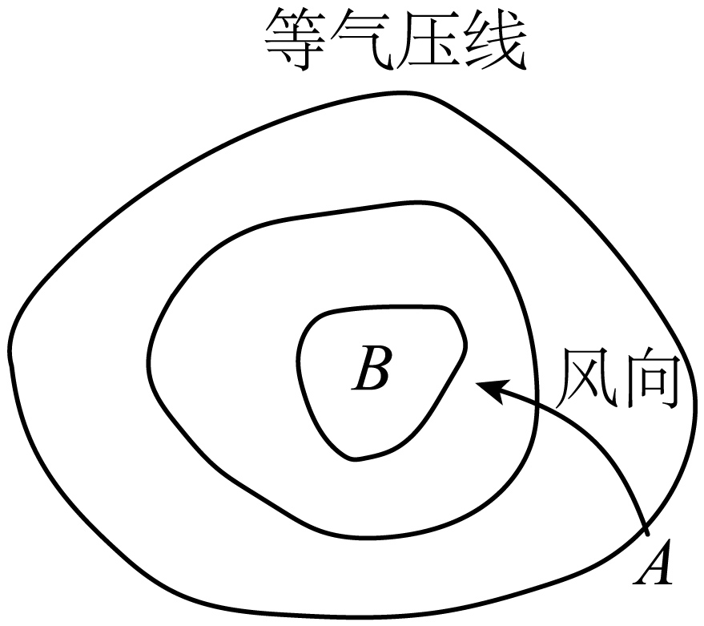
（1）预报相关气象情况采集大气压数据时，应在近地面不同地点高度 （选填“相同”、“不同”）采集大气压数据时，理由是 。
（2）根据A处风的方向，可判断A处气压 B处气压；结合上表，可判断该区域一般天气特征为 。
14．意大利科学家 首先测定了大气压强的数值，1个标准大气压为 Pa，小明自制了一个如图所示的气压计，他托着气压计从一楼开始上楼，每上一层观察一次管内水面与瓶口的高度差，同学小华将数据记录成如下表格：
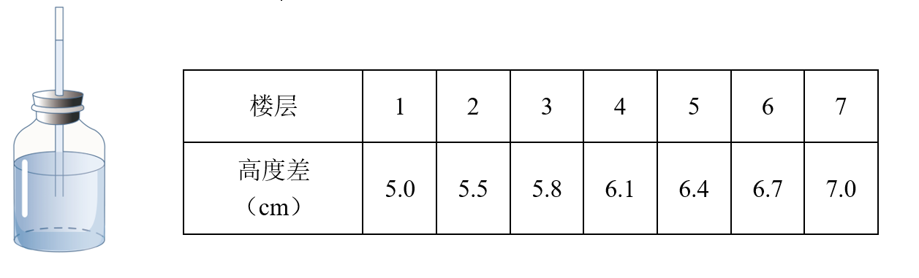
（1）根据表中数据可以推测出：在一楼至七楼的过程中，随距地面的高度增大，大气压将 ；（选填“增大”、“不变”或“减小”）
（2）请分析该气压计的工作原理：瓶内封闭气体的压强等于 与管内外液柱高度差产生的压强之 ；（选填“和”、“差”或“积”）
（3）从一楼到七楼的过程中，水对瓶底的压强逐渐变 。
15. 在教科书中，用图表示了大气压强从海平面到高空的变化。
①建立表格，将图的信息记录在该表格内。
②小明外出旅游发现：在山下购买的瘪瘪的密封零食袋，在高山顶上会鼓起来。请根据图的信息解释现象。

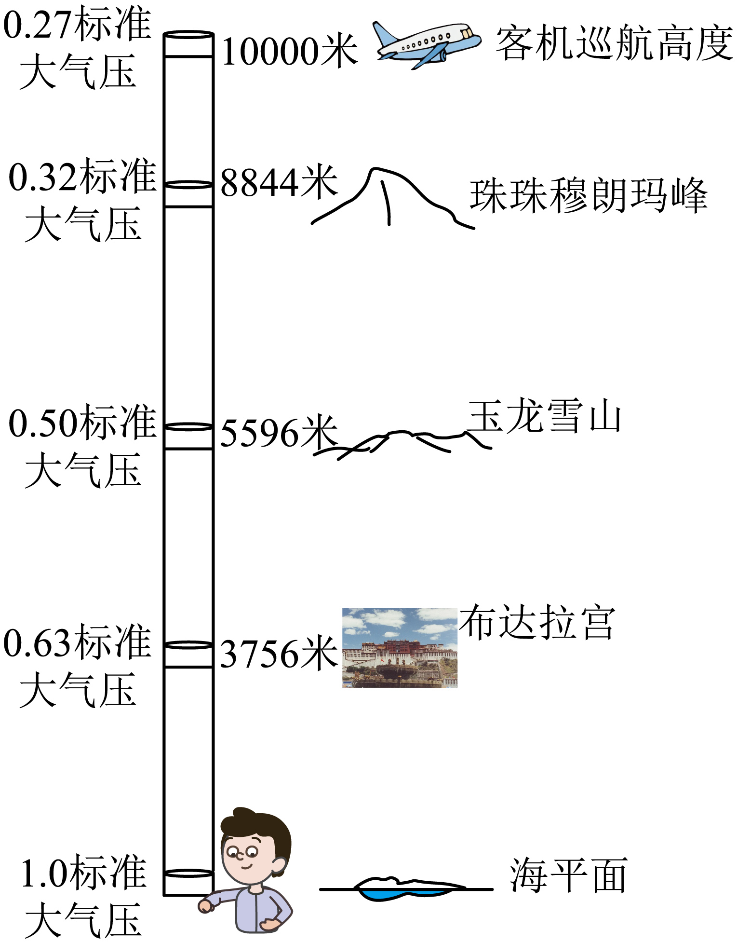

16．（2024·无锡·中考真题）生活中常用如图所示的吸盘挂钩来挂毛巾，使用时排尽吸盘内的空气，吸附在 （选填“平整”或“不平整”）的墙面上，以防止漏气。若吸盘的横截面积为，外界大气压为，则排尽空气后的吸盘受到的大气压力为 N，吸盘挂钩不会掉落是因为受到墙壁对它竖直向上的 力。
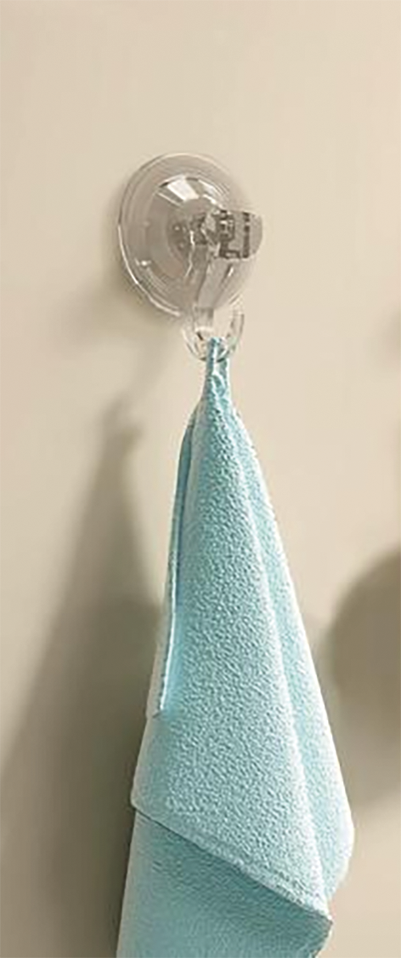
17．（2024·山东威海·中考真题）如图是用羊皮制作的锅，锅中水沸腾时水的温度始终在90℃左右，此地大气压强 标准大气压（选填“低于”“等于”“高于”）；羊皮锅不会因温度过高而损坏是因为 。
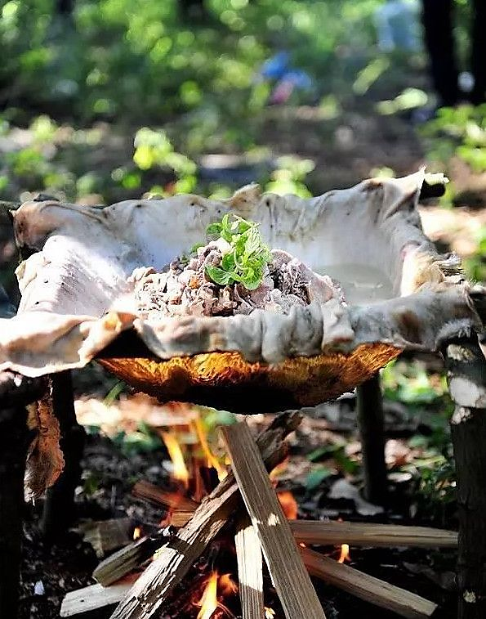
18．（2024·宁夏·中考真题）拔火罐具有促进血液循环、缓解肌肉疼痛等功效。如图所示，拔火罐时，用火加热玻璃罐内部后迅速扣在皮肤上，玻璃罐在 的作用下“吸”在皮肤上。请列举一个生产生活中应用该原理的实例： 。
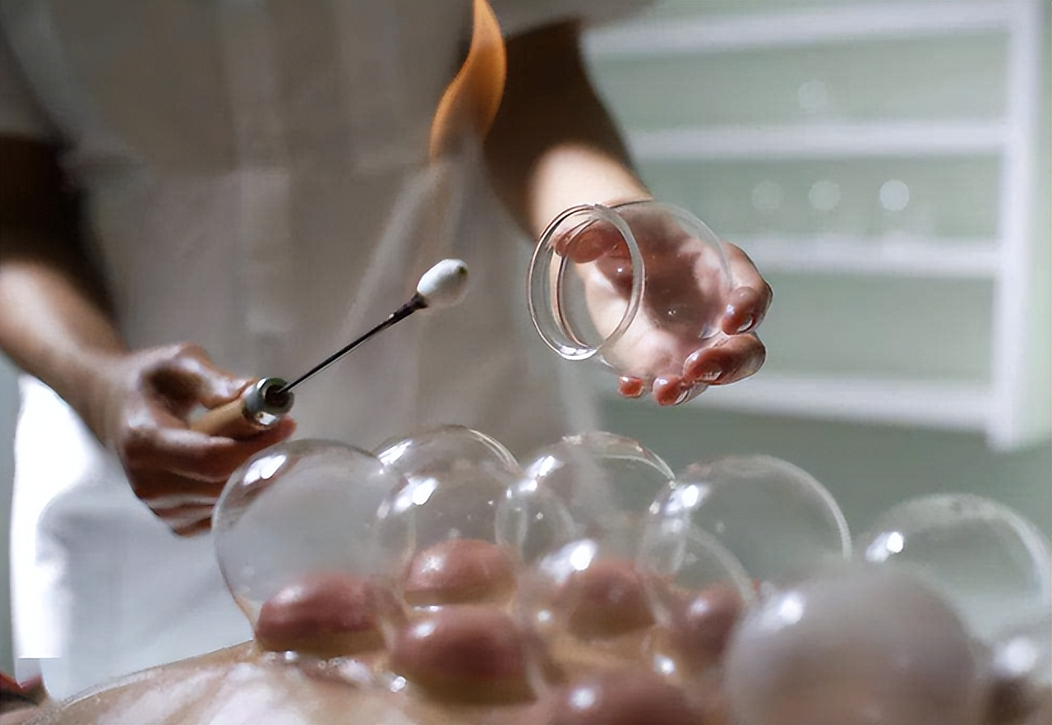
19．（2024·江苏扬州·中考真题）如图所示，做“观察水的沸腾”实验时，实验小组发现水沸腾时温度计示数高于100℃，于是对此进行探究。
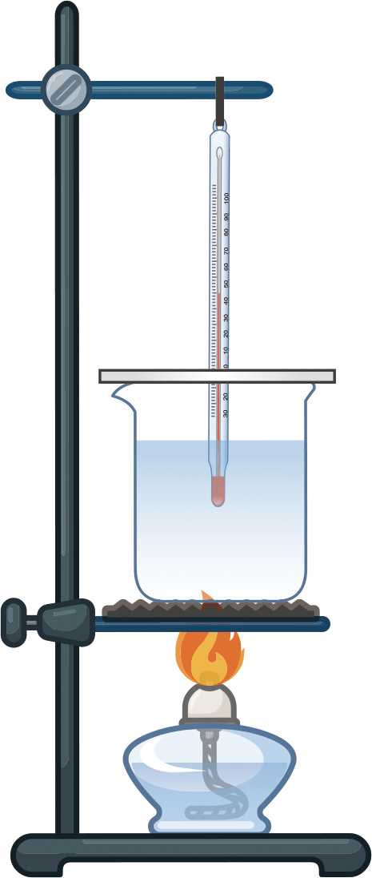
（1）小华猜想：可能是实验室中气压高于1个标准大气压导致的。她应该选用 （填测量工具）进行测量验证；
（2）小丽猜想：可能是因为盖了硬纸板，增大了水面上方气压，提高了水的 。要验证猜想，应 ，进行实验验证；
（3）小明猜想：可能是温度计不准确导致的。要验证猜想，请简述做法： ；
（4）小芳猜想：可能是由于水蒸气温度高于100℃导致的。她的猜想是否合理？请说明理由： 。
20．（2024·江苏盐城·中考真题）两个规格相同、装有不同体积空气的气球相连通，空气该如何流动？小明为此设计实验展开探究。
【明确思路】
要判断空气如何流动，需知道两球内部空气 的关系。
【收集证据】
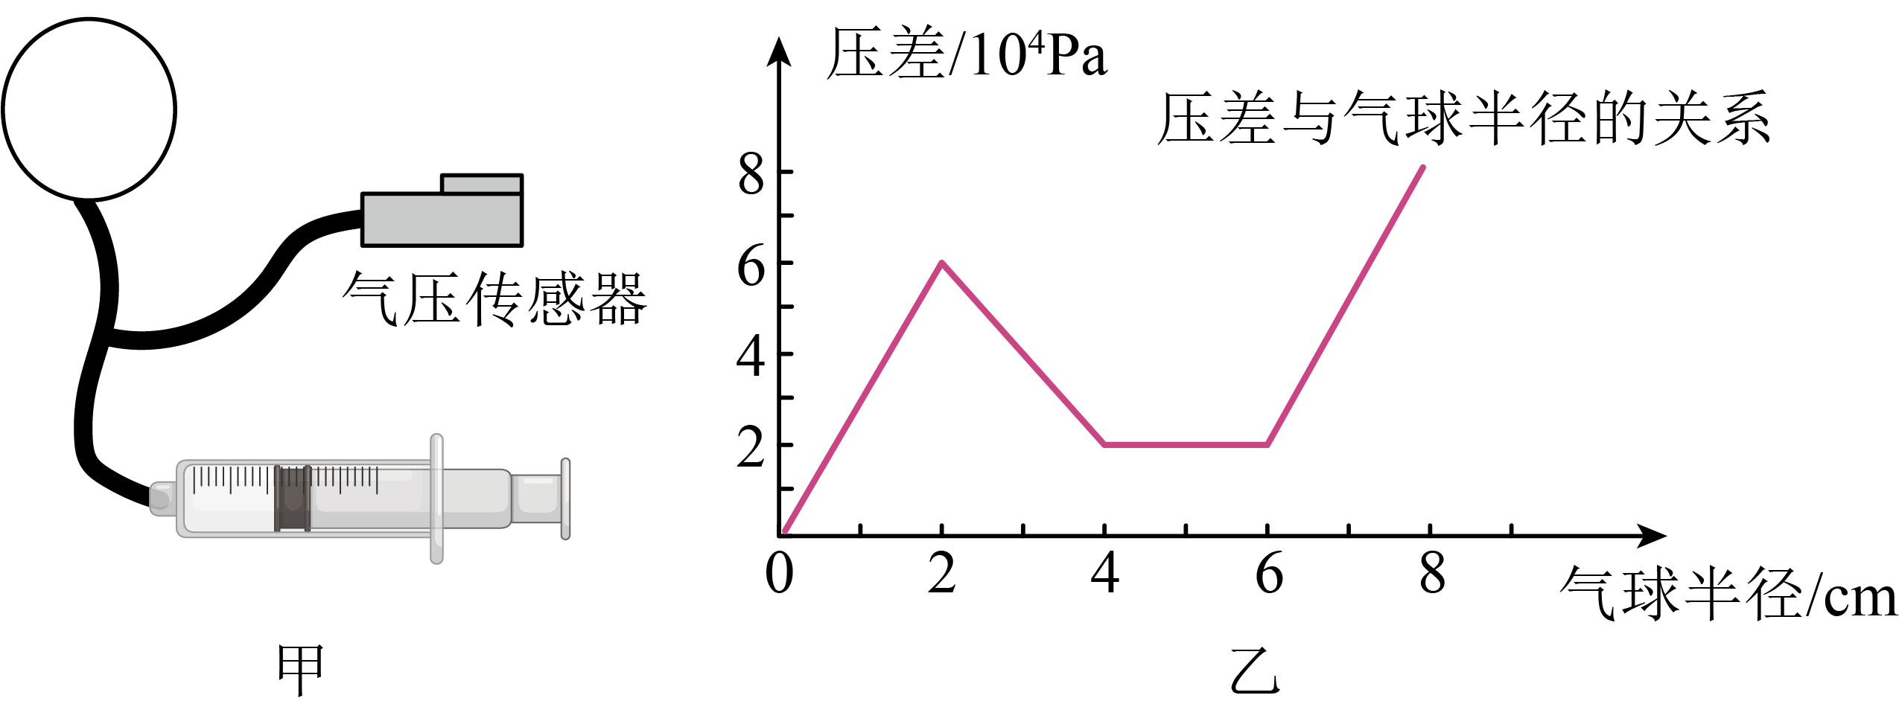
（1）如图甲，将气球套在三通玻璃管的一端，用橡胶管把气压传感器和注射器分别与三通玻璃管另外两端相连。用细线把气球、气压传感器和注射器与三通玻璃管的连接处扎紧，防止 。
（2）将注射器内的空气，通过橡胶管为气球充气，充气结束后立刻用夹子 连接注射器和三通玻璃管的橡胶管，记录气球半径和传感器显示的气压值。
（3）解开其中一根细线，拔出 ，用注射器再次吸取一定体积的空气，重复以上实验。
（4）按照步骤3，多次实验，获取足够多的半径和气压数据。
（5）将探究实验所得的数据以气球半径为横坐标，内外压强差为纵坐标绘制得到如图乙图像。
【交流结论】
（1）若小气球半径R₁=2cm，大气球半径R₂=4cm，则它们相连通后空气将向半径 的气球流动。
（2）两个规格相同、装有不同体积空气的气球相连通，空气流动可能发生的情况有 种。

